報道関係者各位
2022年3月31日
アイ・ペアーズ株式会社

ブランドイメージを音声化するアイ・ペアーズの
『サウンドロゴ制作サービス』を2022年3月31日より全面リニューアル

アイ・ペアーズ株式会社（本社：東京都新宿区、代表取締役社長：伊藤 衛）はこの度、企業やブランドイメージを音声化し、キャッチーな音のロゴとして制作する『サウンドロゴ制作サービス』を2022年3月31日（木）から、より皆様へご利用いただきやすいメニュー内容と価格へリニューアルいたします。
さらに、静止画であるロゴに動きを与え印象に残る映像効果を制作する『モーションロゴ制作サービス』およびサウンドロゴとモーションロゴの2つを同時に制作する『モーション＋サウンドロゴパック』を、同日に新たなサービスとして導入いたします。

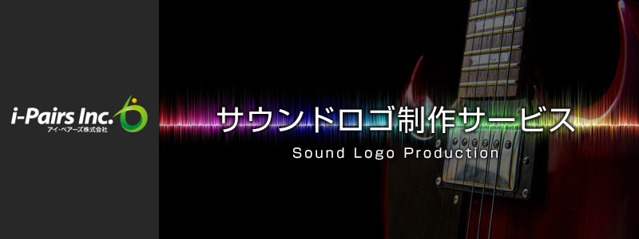
サービスページURL：https://i-pairs.co.jp/service/soundlogo/

■『サウンドロゴ制作サービス』サービス概要
サウンドロゴとは、その名の通り“音”のロゴです。聴覚は視覚と並んで脳の知覚機能の大部分を司っており、更に記憶に対する影響力が非常に大きいと言われているため、様々な局面において販促効果が期待できます。
レスター大学の調査（※）では、サウンドロゴを利用したサウンドブランディングにより、ブランドの記憶率が96%、商品の購買率は24%向上することが認められています。
本サービスでは、弊社に所属・提携（※）する経験豊富な一流サウンドクリエイターが直接お客様の担当となり、ご要望をお伺いいたします。これにより、お客様のイメージに沿った高品質で一貫性のあるサウンドロゴの制作を可能としています。

今回のサービスリニューアルでは、お客様のご要望やご予算に応じて選択いただける3つのプランをそれぞれのサービスにご用意いたしました。
短納期でコストを抑えたプランから、徹底的にこだわりを詰め込めるプランまで、お客様に合ったプランをご提案させていただきます。

納品したサウンドロゴの使用期限はございませんので、いつまでもお使いいただけます。心地よく耳に残るサウンドロゴをTVCM・Web広告・ラジオなど、様々なコンテンツで活用することで、企業のイメージアップやブランドの認知度アップに繋げることができます。
※https://www.audiodraft.com/blog/bridging-the-gap-between-visual-brand-and-audio-brand/（英語）
※本サービスはGLAD Sound合同会社と連携して対応を行っております。 https://glad-sound.co.jp/

■『サウンドロゴ制作サービス』プラン紹介
【ベーシックプラン】
・基本料金：71,500円（税込）
・ラフ提案数：1案（2案以上ご希望の場合はゴールドプランへ変更）
・修正回数：2回まで無料（3回目以降/修正1回につき：11,000円/税込）
・シンガー・ナレーター指定：不可
・シンガー・ナレーター追加：1名につき16,500円（税込）
・納期：ラフ案提出/7営業日程度、ラフ案決定後完成品提出/3営業日程度（※）
※記載の納期は目安となります。制作難易度や修正の有無等で変動いたしますので、予めご了承ください。
※特急制作（4営業日納期）も承ります。料金は通常料金の1.5倍を申し受けます。

【ゴールドプラン】
・基本料金：104,500円（税込）
・ラフ提案数：2案（3案以降/追加1案につき：33,000円/税込）
・修正回数：2回まで無料（3回目以降/修正1回につき：11,000円/税込）
・シンガー・ナレーター指定：3名から指定可能
・シンガー・ナレーター追加：1名につき16,500円（税込）
・完全買取（著作権譲渡）：55,000円（税込）
・納期：ラフ案提出/10営業日程度、ラフ案決定後完成品提出/3営業日程度（※）
※記載の納期は目安となります。制作難易度や修正の有無等で変動いたしますので、予めご了承ください。
※特急制作（4営業日納期）も承ります。料金は通常料金の1.5倍を申し受けます。

【プラチナプラン】
・最低料金：220,000円（税込）～
・ラフ提案数：4案（5案以降/追加1案につき：33,000円/税込）
・修正回数：4回まで無料（5回目以降/修正1回につき：11,000円/税込）
・シンガー・ナレーター指定：5名から指定可能
・シンガー・ナレーター追加：1名につき16,500円（税込）
・納期：ラフ案提出/10営業日程度、ラフ案決定後完成品提出/3営業日程度（※）
※記載の納期は目安となります。制作難易度や修正の有無等で変動いたしますので、予めご了承ください。
※特急制作（4営業日納期）も承ります。料金は通常料金の1.5倍を申し受けます。
・特記：本プランは「完全買取（著作権譲渡）」オプションが付帯いたします。

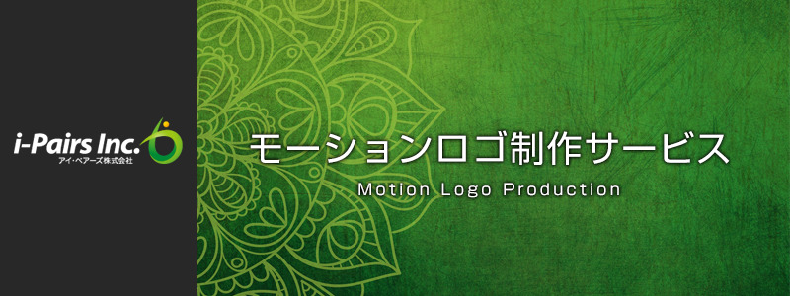
サービスページURL：https://i-pairs.co.jp/service/motionlogo/

■『モーションロゴ制作サービス』サービス概要
モーションロゴとは、ロゴに動きを与える映像効果です。
TVCMはもちろん、Web広告やSNS、動画サイト、街頭の動画広告など、映像上でロゴを露出する機会が増えている現代、ロゴを映像化する事で静止画では表現しきれなかったロゴに込めた想い・意味を、視聴者の方へより印象的・効果的に伝えることができます。

本サービスでは、お客様のご要望やロゴのデザイン等に合わせたオリジナルのモーション（および映像効果）をご提案いたしますので、テンプレートタイプで起こりがちな「他社のモーションロゴと同じような演出になってしまった…」という事態を避け、企業イメージ・ブランドイメージにマッチしたモーションロゴを制作いたします。

また、「既存のサウンドロゴに合わせてモーションロゴを新規に制作したい」等のご要望にもお応えいたしますので、お気軽にご相談くださいませ。

■『モーションロゴ制作サービス』プラン紹介
【ベーシックプラン】
・基本料金：49,500円（税込）
・ラフ提案数：1案（2案以上ご希望の場合はゴールドプランへ変更）
・修正回数：2回まで無料（3回目以降/修正1回につき：11,000円/税込）
・納期：ラフ案提出/7営業日程度、ラフ案決定後完成品提出/3営業日程度（※）
※記載の納期は目安となります。制作難易度や修正の有無等で変動いたしますので、予めご了承ください。

【ゴールドプラン】
・基本料金：93,500円（税込）
・ラフ提案数：2案（3案以降/追加1案につき：33,000円/税込）
・修正回数：3回まで無料（4回目以降/修正1回につき：11,000円/税込）
・納期：ラフ案提出/10営業日程度、ラフ案決定後完成品提出/3営業日程度（※）
※記載の納期は目安となります。制作難易度や修正の有無等で変動いたしますので、予めご了承ください。

【プラチナプラン】
・最低料金：165,000円（税込）～
・プラン内容：完全オーダーメイドのプランとなります。制作内容・条件はお客様とご相談の上、別途お見積りさせていただきます。

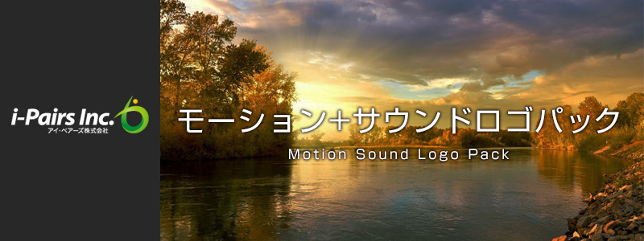
サービスページURL：https://i-pairs.co.jp/service/motion-soundlogo-pack/

■『モーション＋サウンドロゴパック』サービス概要
本サービスでは、『サウンドロゴ』と『モーションロゴ』をワンセットで制作いたします。それぞれ単体で制作するよりもお得な価格になり、同時制作だからこそ実現可能な映像と音楽が完璧にマッチした、高品質なサウンドロゴ＆モーションロゴを制作いたします。

■『モーション＋サウンドロゴパック』プラン紹介
【ベーシックプラン】
・基本料金：110,000円（税込）
・ラフ提案数：各1案（2案以上ご希望の場合はゴールドプランへ変更）
・修正回数：各1回まで無料（2回目以降/修正各1回につき：11,000円/税込）
・シンガー・ナレーター指定：不可
・納期：ラフ案提出/7営業日程度、ラフ案決定後完成品提出/3営業日程度（※）
※記載の納期は目安となります。制作難易度や修正の有無等で変動いたしますので、予めご了承ください。

【ゴールドプラン】
・基本料金：165,000円（税込）
・ラフ提案数：各2案（3案以降/追加各1案につき：33,000円/税込）
・修正回数：各2回まで無料（3回目以降/修正各1回につき：11,000円/税込）
・シンガー・ナレーター指定：3名から指定可能
・完全買取（著作権譲渡）：55,000円（税込）
・納期：ラフ案提出/10営業日程度、ラフ案決定後完成品提出/3営業日程度（※）
※記載の納期は目安となります。制作難易度や修正の有無等で変動いたしますので、予めご了承ください。
【プラチナプラン】
・最低料金：297,000円（税込）～
・ラフ提案数：各3案（4案以降/追加各1案につき：33,000円/税込）
・修正回数：各3回まで無料（4回目以降/修正各1回につき：11,000円/税込）
・シンガー・ナレーター指定：5名から指定可能
・納期：ラフ案提出/13営業日程度、ラフ案決定後完成品提出/3営業日程度（※）
※記載の納期は目安となります。制作難易度や修正の有無等で変動いたしますので、予めご了承ください。
・特記：本プランは「完全買取（著作権譲渡）」オプションが付帯いたします。

■制作の流れ
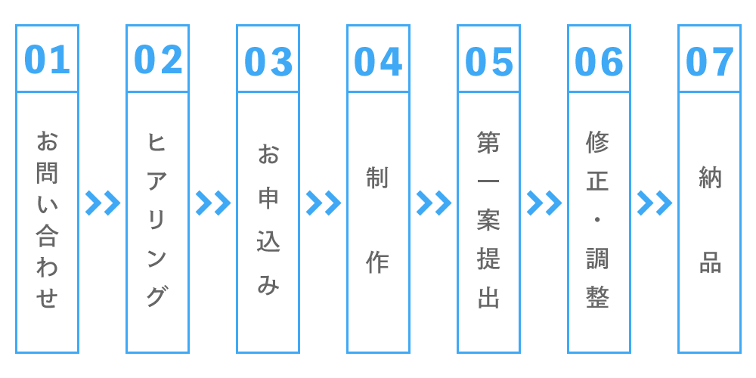
まずは当社サービスページよりお問い合わせをお願いいたします。ご相談・お見積りは無料となっておりますので、お気軽にお問い合わせください。
折り返し担当からご連絡させていただき、各サービスについてのご説明および、制作についてのご要望等をヒアリングいたします。内容にご納得いただけましたら正式にお申込みください。
お申込み受理から7～13営業日程度でラフ案をご提案いたします。プランごとに1～4パターンのラフ案の中からご希望に近い物をご選定いただき、本制作を進めてまいります。本制作時の修正につきましては各プラン規定の回数内であれば無料です。お客様にご満足いただけるまで対応いたします。

■アイ・ペアーズ株式会社について
アイ・ペアーズは、最先端のマルチメディアコンテンツを一元提供する「デジタルコンテンツ特化型クリエイティブカンパニー」です。音楽・音声・映像制作や3DCG等、コンテンツ制作の豊富な実績に加え、既存サービスの多言語対応やサービス企画／システム開発にも対応。DX（デジタルトランスフォーメーション）やメタバースに関する様々なお客様のニーズにお応えするプロフェッショナルサービスを、高品質かつリーズナブルな価格設定でご提供しています。
ホームページ：https://i-pairs.co.jp/
Twitter：https://twitter.com/ipairs

弊社リリース内容についてのお問い合わせは下記までお願いいたします。
--------------------
アイ・ペアーズ株式会社
担当：営業部
住所：〒169-0075 東京都新宿区高田馬場4-3-7 KSビルB1F
TEL：03-5937-6726（平日10時～18時）
E-Mail：sales@i-pairs.co.jp
URL：https://i-pairs.co.jp
--------------------

